Enlace: http://www.nacion.com/2011-06-24/AldeaGlobal/charlas-motivan-a-ticas-a-estudiar-tecnologia.aspx

Hay poca participación de mujeres en sector

Charlas motivan a ticas a estudiar tecnología

Persisten estereotipos acerca de que carreras son ‘para hombres’

Empresas quieren aprovechar potencial femenino en esa rama productiva

Luisanna Barboza Colaboradora de LN -- 23/06/2011
Con una serie de charlas se procura “romper estereotipos” y motivar a las adolescentes del país para que estudien carreras tecnológicas, que tienen hoy mayor participación masculina.
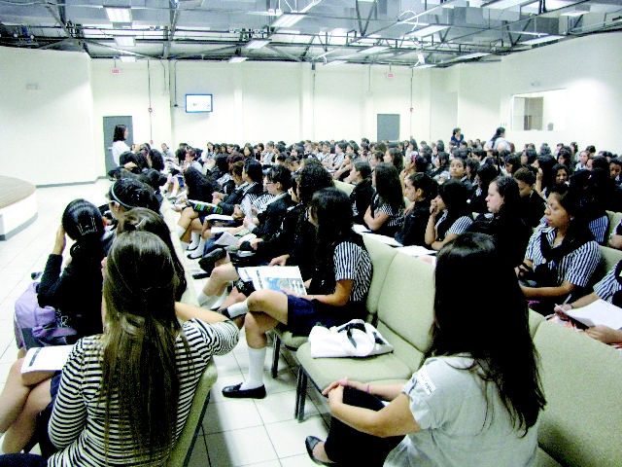

La primera exposición se realizó ayer en la sede de la Fundación Omar Dengo y reunió a jóvenes del Colegio Superior de Señoritas. Las conferencias se enfocaron en dar a conocer la experiencia y estudios profesionales de mujeres líderes en el campo de la tecnología, y entusiasmar así a las jóvenes para que consideren esa opción.
La iniciativa es parte del plan llamado DigiGirlz, de Microsoft, empresa en que las mujeres representan el 30% de la fuerza laboral.
“Hay poca participación femenina en el sector de tecnología por el poco interés que tienen las mujeres en estudiar estas carreras. Por eso se trata de eliminar los prejuicios mostrando ejemplos de éxito”, dijo Vilma Villalobos, gerente de asuntos corporativos de Microsoft.
Para Leda Muñoz, directora de la Fundación Omar Dengo, la motivación es el primer paso para disminuir la brecha, pero, además, urge crear condiciones apropiadas de inclusión y empoderamiento de las mujeres para lograrlo.
Algunas de las asistentes se mostraron entusiastas, pero reconocieron que en sus propios hogares se mantenían estereotipos sobre que hay ciertas carreras “para hombres” y otras “para mujeres”. Stephannie Villalobos, de 17 años, considera que esto no es importante. “Mientras a una le guste lo que estudia y hace, no importa lo que digan los demás, porque al final la que va a trabajar en eso soy yo”. Próximamente, jóvenes de otros centros educativos serán invitadas a estas charlas.

